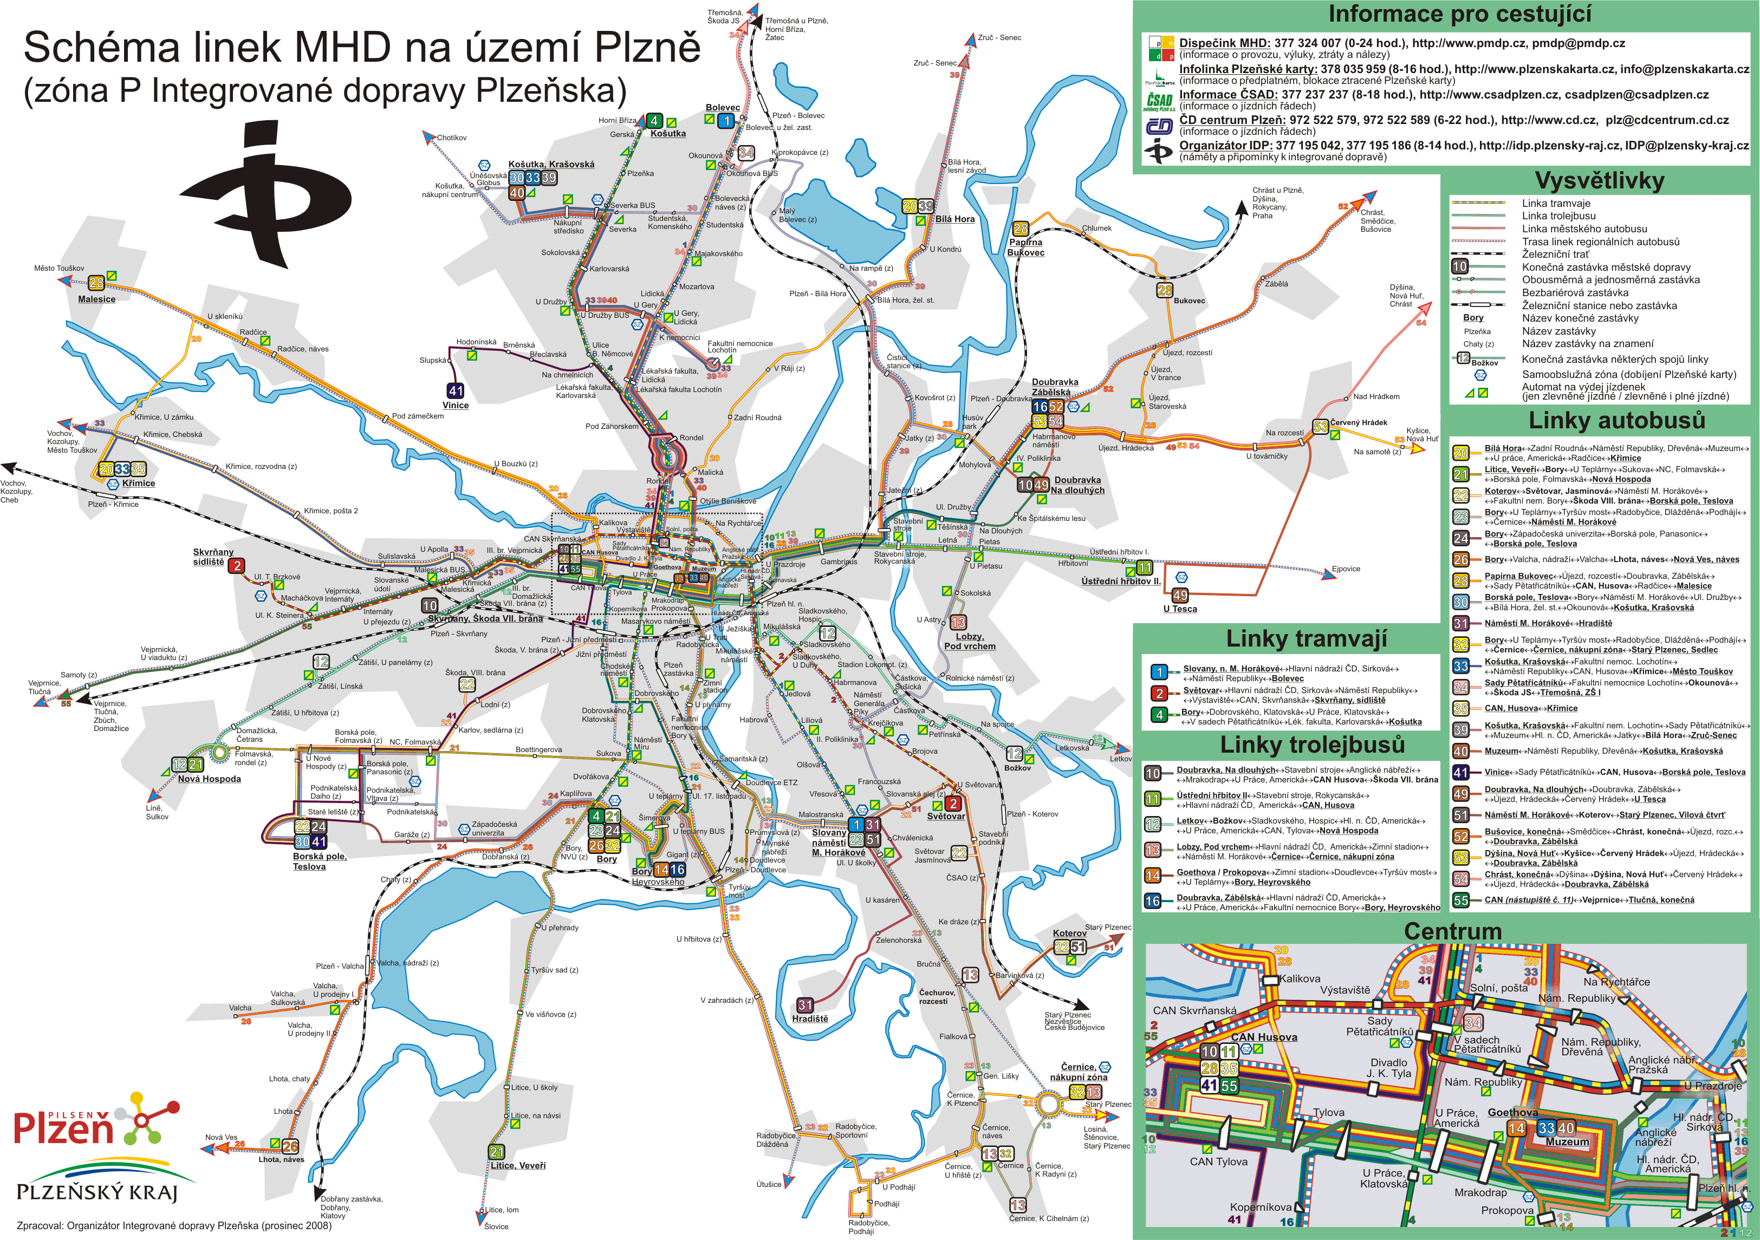
Conference site
PARKHOTEL
Pivovar Plzeňský Prazdroj Brewery Pilsner Urquell
Hlavní nádraží
Main Railway Station
Centrální autobusové nádraží / Central Bus Station
ČOV Plzeň
WWTP Pilsen

